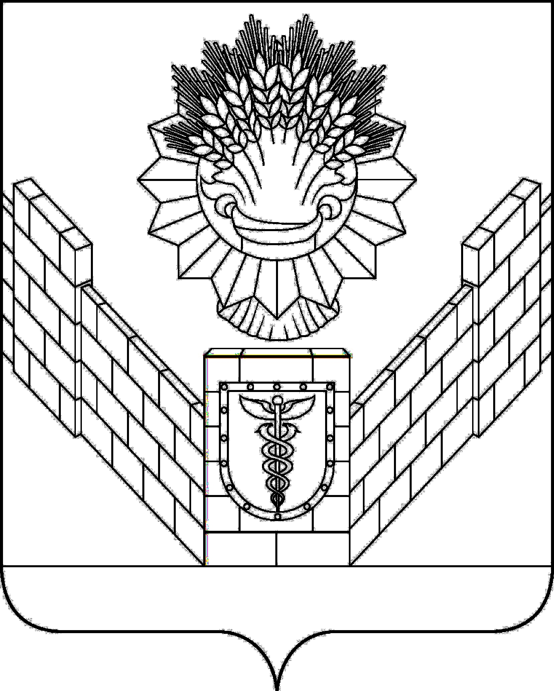
СОВЕТ
ТБИЛИССКОГО СЕЛЬСКОГО ПОСЕЛЕНИЯ
ТБИЛИССКОГО РАЙОНА

РЕШЕНИЕ
от 26 января 2018 года № 325
ст-ца Тбилисская

О подведении итогов конкурса
на звание «Лучший комитет территориального
общественного самоуправления Тбилисского
сельского поселения Тбилисского района» в 2017 году

В соответствии с постановление Законодательного Собрания Краснодарского края от 28 февраля 2007 года № 2936-П «О краевом конкурсе на звание «Лучший орган территориального общественного самоуправления», согласно протоколу заседания комиссии по проведению итогов конкурса на звание «Лучший комитет территориального общественного самоуправления Тбилисского сельского поселения Тбилисского района» в 2017 году от 23 января 2018 года № 11, руководствуясь статьей 26 устава Тбилисского сельского поселения Тбилисского района, Совет Тбилисского сельского поселения Тбилисского района р е ш и л:
1. Признать победителем конкурса «Лучший комитет территориального общественного самоуправления Тбилисского сельского поселения Тбилисского района» в 2017 году комитет территориального общественного самоуправления микрорайона № 27 хутора Северин Тбилисского сельского поселения Тбилисского района, председатель Кожина Нина Ивановна.
2. Отделу делопроизводства и организационно-кадровой работы администрации Тбилисского сельского поселения Тбилисского района (Воронкин) опубликовать настоящее решение в средствах массовой информации.
3. Контроль за выполнением настоящего решения оставляю за собой.
4. Решение вступает в силу со дня его подписания.

Председатель Совета
Тбилисского сельского поселения
Тбилисского района В.В. Соломахин

